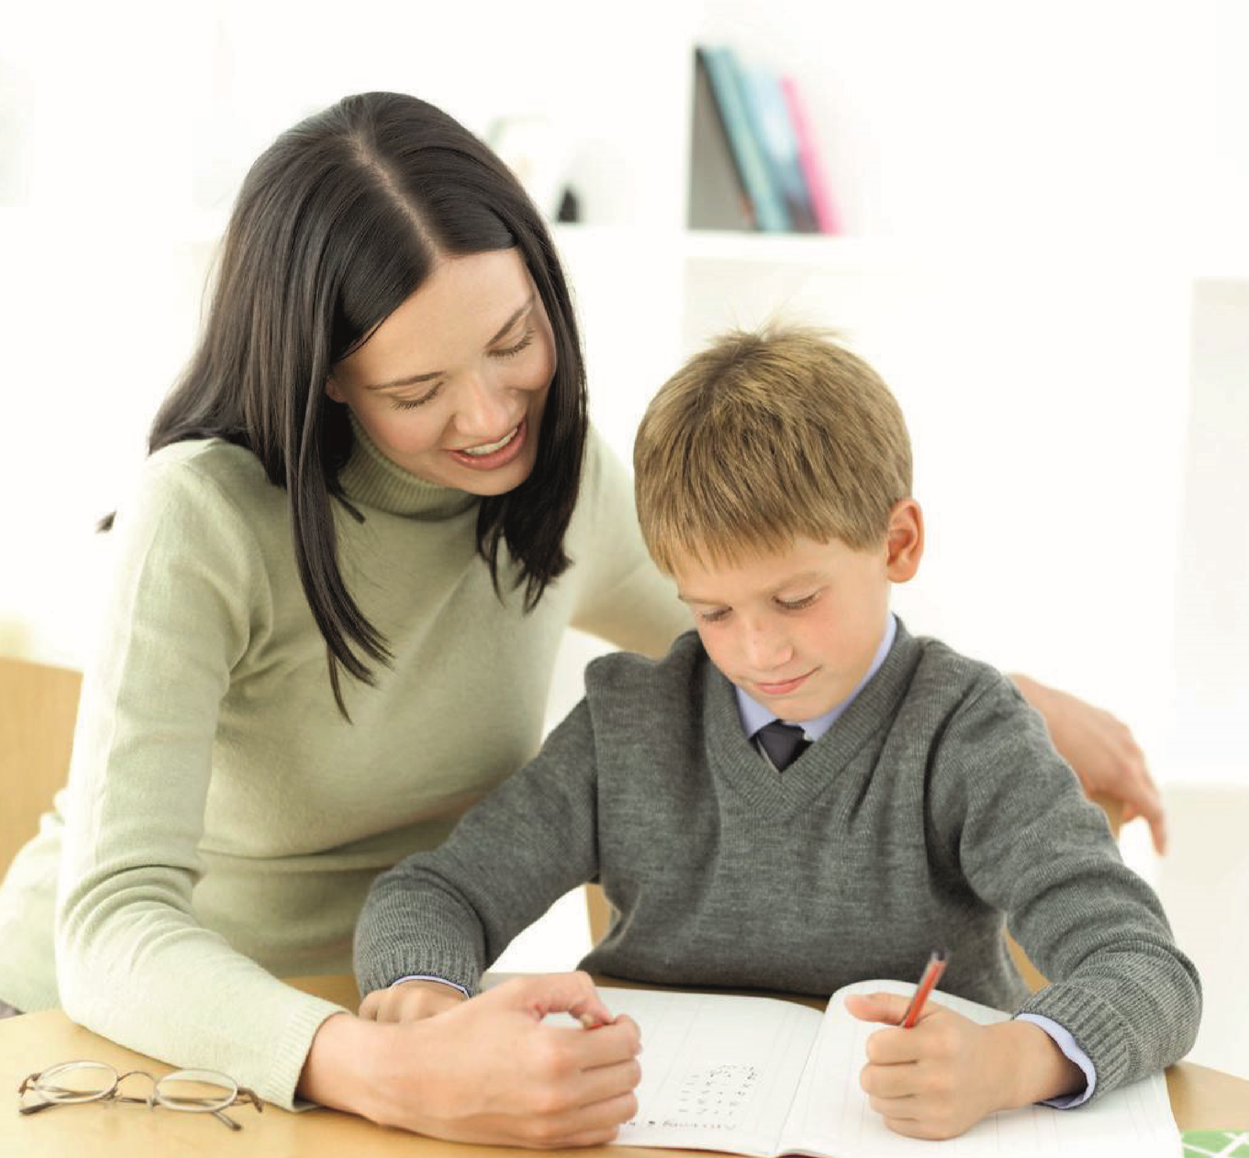

**OKUL**

**HAYATI‛NDA**

**SORUMLULUK**

*BAĞLUM ANAOKULU PSİKOLOJİK DANIŞMANLIK VE REHBERLİK SERVİSİ*

*EKİM AYI REHBERLİK VELİ BÜLTENİ*

**OKUL HAYATI VE TEMEL SORUMLULUKLAR**

Hepimizin yaşamında ilkler en önemli, en unutulmaz anlardır. Çocuklar için de ilköğretime başlamak, onların yaşamında en önemli dönemlerden biridir.

İlköğretim döneminde okul, çocuğun hayatında oldukça önemli bir yere sahiptir. Anaokulundaki çocuklar öğretmenlerinin kontrolünü ve yönlendirmesini daha yoğun hissederler. İlkokulda öğretmenin kontrol ve yönlendirmesi anaokuluna nispeten azalır. Çocuğun bu değişikliğe uyum göstermesi gerekir. İlköğretim sürecinde kazanılması gereken en önemli beceri sorumluluktur. Bu noktada ilk önce sorumluluk kavramı açıklanmalıdır. Sorumluluk; bireyin yapması gerekenlerin farkında olması, yeteneğini ve zamanı iyi bir şekilde kullanarak görevlerini yerine getirmesi, kendi eylemlerinin sonuçlarına sahip çıkması ve başkalarının haklarını çiğnemeden kendi ihtiyaçlarını karşılamasıdır. Bir başka deyişle, sorumluluk kişinin başkaları için değil kendisi için bir şeyler yapmasıdır. Sorumluluğu öğrenmek de tıpkı diğer becerileri öğrenmek gibidir. Bu öğrenme, büyük ölçüde ona sağlanan fırsatlara ve ebeveynin yaklaşımına bağlıdır. Aile tutumları içinde destekleyici yaklaşım, çocuğun sınırlar içinde karar vermesine ve bu kararların sorumluluğunu taşımasına olanak tanır.

İlköğretim sürecinde sorumlulukların çoğu okul ile ilgilidir (Ödev yapmak, okul eşyalarına sahip olmak, gerekli materyalleri unutmamak, okul ve sınıf kurallarına uymak vb.). Tabii ki çocukların çalışma masasını düzenlemek, odayı toplamak, giysileri dolaba yerleştirmek gibi evdeki sorumlulukları da devam etmektedir.

**Okul Hayatında Öğrenciden Beklenen Temel Sorumluluklar Nelerdir?**

Okul, bir çocuk için en önemli sosyal çevredir. Sosyal çevrede yaşamak ise birtakım sorumlulukları ve kuralları beraberinde getirmektedir. Bunların en önemlileri şu şekildedir:

* Okulda bulunan kişilerin haklarına ve kişisel farklılıklarına saygı göstermek
* Ders dışı etkinliklere aktif katılım sağlayarak bu etkinliklerden en iyi şekilde yararlanmak
* Arkadaşlarının ve okulun eşyalarını korumak
* Sınıfça belirlenen kurallara uymak
* Okul kurallarına uymak
* Arkadaşlarına, öğretmenlerine, tüm okul çalışanlarına saygılı davranmak
* Hiçbir şekilde kaba kuvvete ve baskıya başvurmamak
* Ödev takibi yapmak

Okul ortamında öğrenciden beklenen sosyal ve öz bakım odaklı sorumluluklar ise şu şekildedir:

* Başkalarıyla iletişim kurmak
* Toplumsal kurallara uymak (sosyal kurallar, nezaket kuralları vb.)
* Yeni bir gruba adapte olmak, bir grubun üyesi olmak
* Paylaşma, yardımlaşma ve iş birliği içinde olmak
* Sorumluluk almak, alınan sorumluluğu yerine getirmek
* Sıra beklemek, izin istemek

Öz bakım

* Kendi işini yardımsız olarak yapma
* Tuvalet, el-yüz temizliğini yardımsız yapma
* Giysilerini yardımsız giyip çıkarma
* Eşyalarını toplama

Şüphesiz okul sürecinde öğrenciden beklenen temel sorumluluklar arasında en göze çarpan ve velilerin en çok odaklandığı konu ödev takibidir. Ödev takibi, çocuğun öğrendiği dersi içselleştirmesine, sorumluluk kazanmasına, akademik takip yapabilme becerisine katkıda bulunmaktadır. Dolayısıyla ödevler, çocuğu akademik ve sosyal olarak geliştirmektedir.

**Ödev Takibi Konusunda Ailelere Düşen Görevler Neler Olmalıdır?**

* Dersleri ve ödevleri çok eğlenceli etkinliklermiş gibi anlatmamak

Pek çok çocuk için ders çalışmak ve ödev yapmak hiçbir zaman eğlenceli bir şey olmaz. Bu nedenle çocuklarınıza ders çalışmayı eğlenceli bir etkinlik gibi sunmayın. Oyunun alternatifi gibi göstermeye çalışmayın. Böyle bir yaklaşım sadece aranızdaki güven ilişkisini zedeleyecektir çünkü çocuğunuz o sırada kendisini kandırmaya çalıştığınıza inanacaktır.

* Zamanı planlamasına yardımcı olmak

Çocuklarımız zamanı planlama konusunda desteğe ihtiyaç duyar. Derslerin ve ödevlerin tüm zamanlarını dolduracağı düşüncesi onlar için oldukça ürkütücüdür. En başından itibaren zamanı planlaması konusunda ona yardımcı olunursa okul sorumluluklarını en kısa zamanda nasıl çözebileceğini fark eder. Böylece oyun oynamak için daha çok zamanı kalır.

* Çalışma zamanını küçük parçalara ayırmak

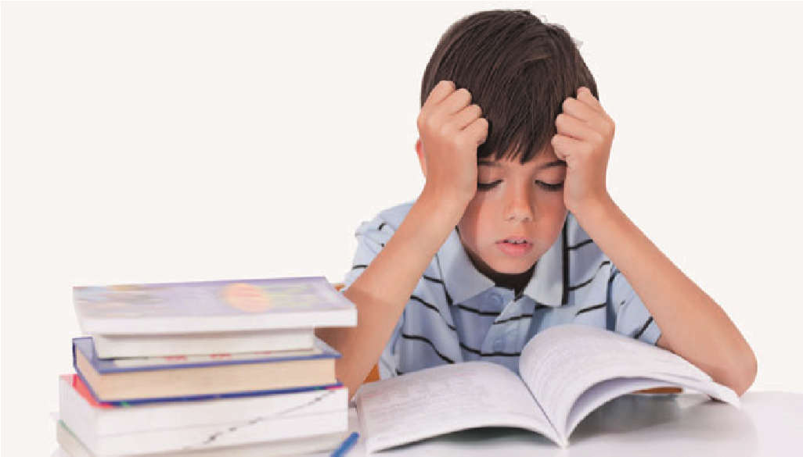

Eğer çocuk masa başında çok az zaman geçirebiliyorsa onun bir saat boyunca orada oturmaya zorlanmaması gerekir. Yapılması gereken şeylerin onunla birlikte parçalara bölünmesi faydalı olur. Örneğin 15 dakikalık çalışma zamanları belirleyin. Sadece 15 dakika çaba gösterdiğinde bile aşama kaydedebildiğini görmek çocuğun motivasyonunu artıracaktır.

* Çabayı her durumda takdir etmek

Bir şey için çaba gösterebilmeyi öğrenmek, çocuklarımızın okul hayatı boyunca kazanacakları en önemli becerilerden biridir. Bu nedenle sonucu kötü olsa bile çocuğunuzun çaba gösterdiği bir şey varsa onu takdir etmek önemlidir. Onunla ne kadar gurur duyduğunuzu ve vazgeçmemesi gerektiğini onunla paylaşın.

* Bilgisayar, televizyon zamanlarını sınırlandırmak

Şunu kabul etmeliyiz ki televizyonda sevdiğimiz bir şeyler izlemek ya da bilgisayar başında vakit geçirmek ders çalışmaktan daha eğlencelidir ve çocuklar eğlenceyi çok severler. Bu nedenle çocuklarınızın en başından itibaren bilgisayar ve televizyon ile ilişkisini sınırlandırmasına yardımcı olun. Küçük yaştan itibaren istisnalar dışında çocuklarınızın zamanlarını sınırsız olarak bu etkinliklerle geçirmesine izin vermeyin. Bu tür keyif aldıkları şeyleri dersleriyle paralel olarak sürdürebilecekleri bir sistem oluşturmaları için onlara yardımcı olun.